BULLETIN MISSIONNAIRE

SABBAT 9 Novembre 2024

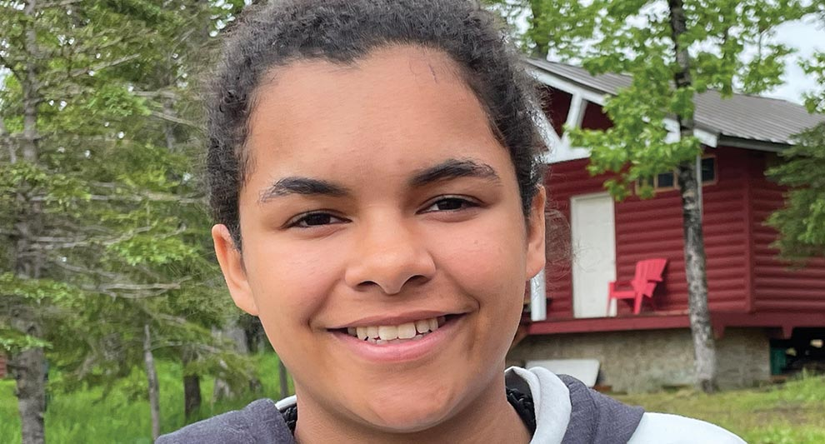

Le mal du pays, mais pas seul

Aux enseignants de l’École du sabbat : cette histoire est pour le sabbat 9 novembre.

Par Andrew McChesney

Livya est allée pour la première fois dans un camp d'été en Alaska à l'âge de 11 ans. Elle vivait loin du camp Polaris et elle avait le mal du pays le premier jour. Son chien, Callie, lui manquait.

« Je veux rentrer à la maison », dit-elle à son père en la déposant.

« Ca va aller », répondit-il avec un sourire aimable.

Puis il est parti et Olivya a dû passer une semaine entière sans son cher chien.

L'après-midi était pluvieux. Il pleut souvent en été en Alaska. Olivya a essayé de rester au sec.

Ce soir-là, les enfants ont dîné et célébré leur culte dans le pavillon principal. Après cela, Olivya a suivi sept filles et leur conseillère de camp, qui s'appelait Mlle Joelle, jusqu'à leur cabane pour la nuit.

C’est alors que les choses sont devenues intéressantes.

Mlle Joelle a ouvert sa Bible et a lu une histoire sur la patience. Les filles ont écouté depuis leurs lits superposés ou par terre. La conseillère a ensuite demandé aux filles si elles avaient des sujets de prière à leur proposer.

La main d'Olivya se leva.

« S’il vous plaît, priez pour que je n’aie pas le mal du pays et pour que mon chien se porte bien à la maison », a-t-elle déclaré.

D'autres filles voulaient prier pour leurs parents et leurs familles. Certaines voulaient prier pour elles-mêmes. Elles avaient des amies à la maison qui prenaient de la drogue et elles ne voulaient pas être mêlées à cela.

Puis Mlle Joelle a demandé si quelqu'un voulait se porter volontaire pour prier. Deux filles ont levé la main.

« Aujourd’hui a été une très bonne journée », a prié une jeune fille. « Aide-nous à bien dormir. Amen. »

La prière de la deuxième fille fut également brève. Elle n'avait pas aimé l'après-midi pluvieux.

« S’il vous plaît, faites en sorte qu’il y ait du soleil », a-t-elle prié.

Mademoiselle Joelle a également offert une courte prière.

« Merci pour cette belle journée », dit-elle. « Aidez-nous à passer une bonne journée demain. S’il vous plaît, faites en sorte que le temps soit beau. »

Les filles se sont glissées dans le lit et Miss Joelle est venue les border.

Lorsqu'elle est arrivée vers Olivya, elle lui a dit : « Hé, Olivya, puis-je prier avec toi ? »

« Oui, s’il vous plaît », dit Olivya.

Mademoiselle Joelle a prié en disant : « Seigneur, merci pour Olivya, parce qu’elle est ma campeuse, parce que nous sommes venues au camp et parce que nous avons passé une bonne journée aujourd’hui. Aide-la à bien dormir et à passer une bonne journée demain. Amen. »

Puis elle est passée à la fille suivante.

Olivya se sentait tellement aimée. Elle se sentait triste et seule si loin de son chien et de sa maison. Mais elle pouvait voir l'amour de Dieu briller à travers les paroles bienveillantes et les gestes bienveillants de la conseillère.

Finalement, toutes les filles se sont endormies.

Sauf Olivya.

Dans la cabine sombre, elle repensa à sa première journée au camp. Ça n’avait pas été si terrible. Elle se demandait ce qui se passerait le lendemain. Est-ce qu’il pleuvrait ou est-ce qu’il ferait beau ? Que mangerait-elle au petit-déjeuner ? Elle adorait le petit-déjeuner, surtout s’il comprenait des œufs. Mais elle aimait aussi les burritos et les crêpes. À quels jeux jouerait-elle avec les autres enfants après le petit-déjeuner ? Se ferait-elle de nouveaux amis et leur parlerait-elle ?

Avec ces pensées, Olivya s’endormit.

Ce fut une semaine formidable au Camp Polaris. Avant qu'elle ne s'en rende compte, la semaine était terminée et elle était de retour à la maison avec son père et son cher chien, Callie.

Olivya a tellement aimé le camp qu’elle y est retournée l’année suivante, puis l’année suivante.

Aujourd'hui, elle a 17 ans et travaille comme monitrice au Camp Polaris. Elle se rend dans les chambre des filles le soir et prie pour elles et les aime, tout comme sa monitrice l'a fait quand elle avait 11 ans. Elle veut que tous les enfants sachent à quel point Dieu les aime.

Une partie d'une offrande du treizième sabbat précédente a été versée au Camp Polaris pour l'aider à l'améliorer avec de nouvelles cabines et de vraies toilettes et douches. Olivya et les enfants du Camp Polaris sont reconnaissants envers tous les enfants et les adultes qui ont donné à cette offrande du treizième sabbat. Vous pouvez aider les enfants d'Alaska en faisant un don à l'offrande du treizième sabbat de ce trimestre, qui ira à un projet spécial à Bethel. Merci d'avoir prévu une offrande généreuse le 28 décembre.